
承 认 书

SPECIFICATION FOR APPROVAL
产品 名称：导轨式接线端子
承制方型号：RTB438-00-XX-X
使用方编码：
日 期：2008-9-17
承制方确认 使用方确认
拟制 | 赖沛坚 |  | 项目审核
审核 | 付绍军 |  | 结构审核
批准 | 林克发 |  | 安规审核
 |  |  | 品质批准

承制方： 杭州安桥电子有限公司
地 址： 杭州市登云路639号
电 话： 0571-89902210
传 真： 0571-89908128
邮 编： 310011
邮 件： HUanqiao@263.netU

RTB438-00-XX-X接线端子版本修订页
序 号 | 版 本 | 更改内容 | 更改日期
1 | A | 新归档 | 2008-9-17
2
3
4
5
6
7
8
9

- 型号：RTB438-00-XX-X
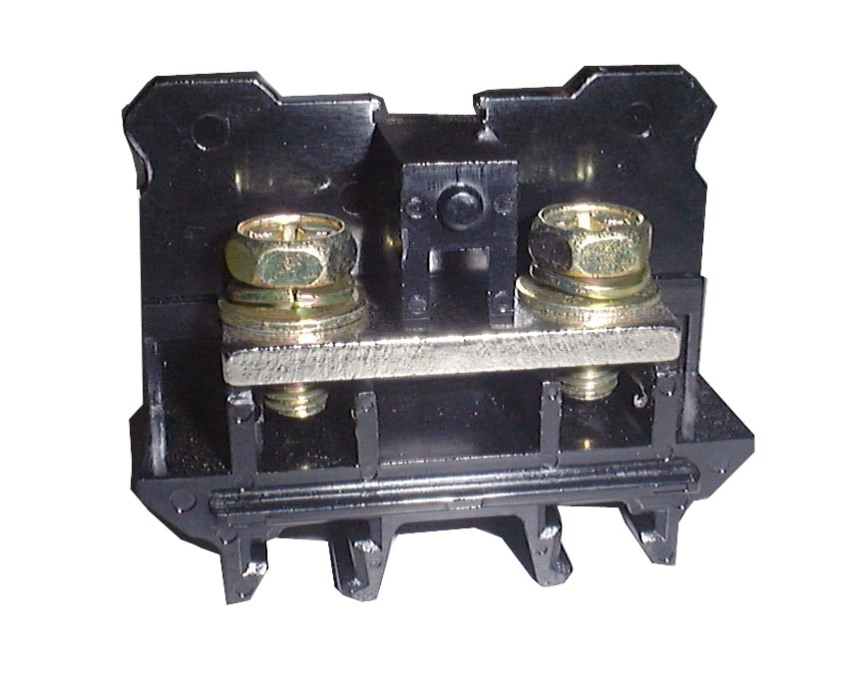

- 图形
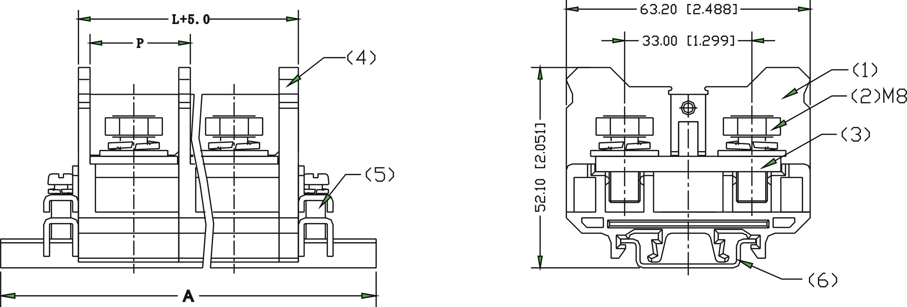
P=26.00mm L=PX孔位数 A为导轨长度
外形尺寸
公差：
＞120 | ±0.80
＞30～120 | ±0.50
＞6～30 | ±0.40
＞0～6 | ±0.25

三、BOM表
序号 | 名称 | 材 质 | 表面处理 | 数量
(1) | 导流条 | 黄铜 H62 | 镀 镍 5um | N
(2) | 螺钉组合 | 钢C1018 | 镀环保彩锌 5um | 2N
(3) | 外 壳 | PA66 UL94 V-0 |  | N
(4) | 端盖 | PC UL94 V-0 |  | 1
(5) | 固定端 | PC UL94 V-0 |  | 2
(6) | 导轨 | 10#钢 |  | 1

四、技术参数：
接线规格： 2～16AWG
螺钉扭矩: 104lbf·in
电气参数： 600V, 100A.
工频耐电压： AC2500V, 1分钟
脉冲耐电压： 6000V (1.2/50μs),，正负极各3次
五、工作环境：
工作温度： -40℃～+105℃
海 拔： 2000m以下 40Kpa～80KPa
相对湿度： 5%～95%
污染等级： Ⅲ
六、适用标准：
IEC 60947-1:2001 IEC 60947-7-1:2002 UL 1059:2001
七.附件说明
可安装导轨: JNS35:7.5/JNS35:15
端 盖: DG800
上 盖： SG800
标 记 条: 空白 BS800
终端固定件： GD001
八、工艺使用：
- 使用工具：一字或十字手动螺丝刀或相应规格的电动螺丝刀。
- 导线可预接端头形式：
九、包装方式：
密封包装

